# LUYỆN TẬP CHUNG

*Thời gian thực hiện: 1 tiết*

**I.MỤC TIÊU**:

**1. Kiến thức**

- Luyện tập sử dụng tỉ số lượng giác của một góc nhọn và bảng tỉ số lượng giác của các góc đặc biệt để giải toán.

- Luyện tập sử dụng MTCT để tính tỉ số lượng giác và tìm góc trong giải toán.

- Luyện tập giải tam giác vuông và vận dụng tỉ số lượng giác để giải quyết một số bài toán thực tế (tính độ dài, khoảng cách, tính độ lớn góc…).

**2. Năng lực**

**- Năng lực chung:**

* Năng lực tự chủ và tự học trong tìm tòi khám phá
* Năng lực giao tiếp và hợp tác trong trình bày, thảo luận và làm việc nhóm
* Năng lực giải quyết vấn đề và sáng tạo trong thực hành, vận dụng.

**- Năng lực đặc thù:**

* Tư duy và lập luận toán học: So sánh, phân tích dữ liệu, lập luận để tìm mối liện hệ giữa cạnh và góc trong tam giác vuông.
* Mô hình hóa toán học: mô tả các dữ kiện bài toán thực tế, giải quyết bài toán gắn với tỉ số lượng giác của góc nhọn
* Giao tiếp toán học: đọc, hiểu thông tin toán học.
* Sử dụng công cụ, phương tiện học toán: Dùng máy tính cầm tay để hỗ trợ tính toán, dùng dụng cụ học tập để vẽ hình.

**3. Phẩm chất**

- Chăm chỉ: Hoàn thành nhiệm vụ học tập mà giáo viên đưa ra. Có ý thức tìm tòi, khám phá và vận dụng sáng tạo kiến thức để giải quyết các bài tập liên quan.

- Trung thực: Báo cáo chính xác kết quả hoạt động của cá nhân (hoặc nhóm) .

- Trách nhiệm: Có trách nhiệm khi thực hiện nhiệm vụ được giao.

**II. THIẾT BỊ DẠY HỌC VÀ HỌC LIỆU**

**1 - GV:** Tài liệu giảng dạy, giáo án PPT, thước thẳng, phiếu học tập, các hình ảnh liên quan đến nội dung bài học,...

**2 – HS:** SGK, SBT, vở ghi, giấy nháp, đồ dùng học tập (bút, thước...), bảng nhóm.

**III. TIẾN TRÌNH DẠY HỌC**

**1. HOẠT ĐỘNG MỞ ĐẦU**

**a) Mục tiêu:** - Tạo hứng thú cho HS tìm hiểu bài học mới.

**b) Nội dung:**HS lắng nghe các câu hỏi của GV/trên màn chiếu để trả lời câu hỏi:

*Một cầu trượt trong công viên có độ dốc là  và có độ cao 2,1cm. Tính độ dài của mặt cầu trượt (làm tròn đến chữ số thập phân thứ nhất).*



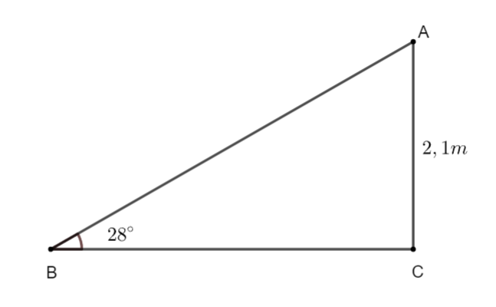 **c) Sản phẩm:**

Áp dụng hệ thức giữa cạnh và đường cao trong tam giác vuông ABC:



Vậy độ dài của cầu trượt là *4,5m*.

**d) Tổ chức thực hiện:**

**Bước 1: Chuyển giao nhiệm vụ:**

- GV trình chiếu câu hỏi củng cố (ở phần nội dung), cho HS suy nghĩ và trả lời.

**Bước 2: Thực hiện nhiệm vụ:**HS quan sát và chú ý lắng nghe, thảo luận nhóm và thực hiện yêu cầu theo dẫn dắt của GV.

**Bước 3: Báo cáo, thảo luận:**GV gọi đại diện 1 HS trả lời, HS khác nhận xét, bổ sung.

**Bước 4: Kết luận, nhận định:**GV ghi nhận câu trả lời của HS, trên cơ sở đó dẫn dắt HS vào tìm hiểu bài học mới: “Tỉ số lượng giác được ứng dụng rất nhiều trong cuộc sống như xây nhà, tính chiều cao, tính khoảng cách,...Bài học ngày hôm nay sẽ giúp chúng ta củng cố và ôn tập thêm những phần kiến thức quan trọng của tỉ số lượng giác”.

**LUYỆN TẬP CHUNG**

**2. HOẠT ĐỘNG LUYỆN TẬP**

***2.1. Phân tích ví dụ***

**a) Mục tiêu:**

- Hệ thống lại kiến thức về tỉ số lượng giác của góc nhọn và hệ thức giữa cạnh và góc trong tam giác vuông.

- Vận dụng định nghĩa tỉ số lượng giác của một góc nhọn và bảng tỉ số lượng giác của các góc đặc biệt để giải toán.

- Sử dụng MTCT để tính tỉ số lượng giác và tìm góc trong giải toán; Giải tam giác vuông.

- Vận dụng tỉ số lượng giác, hệ thức giữa cạnh và góc để giải quyết một số bài toán thực tế (tính độ dài, khoảng cách, tính độ lớn góc,...).

**b) Nội dung:**

-HS hệ thống hóa kiến thức trong bài và thực hiện yêu cầu của các Ví dụ.

**c) Sản phẩm:**HS hình thành được kiến thức bài học, câu trả lời của HS cho các câu hỏi.

**d) Tổ chức thực hiện:**

**- Phương pháp dạy học:** Đặt và giải quyết vấn đề, hoạt động nhóm.

**- Kỹ thuật dạy học**: Hoàn tất một nhiệm vụ.

**- Hình thức kiểm tra đánh giá**: HS đánh giá lẫn nhau, GV đánh giá HS qua thang đánh giá.

|  |  |
| --- | --- |
| **HOẠT ĐỘNG CỦA GV VÀ HS** | **SẢN PHẨM DỰ KIẾN** |
| **Bước 1: Chuyển giao nhiệm vụ:**  - GV mời 1 HS nhắc lại định nghĩa tỉ số lượng giác của một góc nhọn.   - HS đọc – hiểu và thực hiện **Ví dụ 1.a** vào vở cá nhân.  - GV mời 1 HS nhắc lại tỉ số lượng giác của hai góc phụ nhau.  - HS đọc – hiểu và thực hiện **Ví dụ 1.b** vào vở cá nhân.  - GV mời 1 HS nhắc lại hệ thức giữa cạnh và góc trong tam giác vuông   - GV tổ chức cho HS hoạt động nhóm đôi thảo luận và trình bày bài làm của **Ví dụ 2**.  - GV tổng kết và lưu ý sai lầm thường mắc cho HS.  - GV yêu cầu HS nhắc lại khái niệm và các tính chất của bất đẳng thức.  **Bước 2: Thực hiện nhiệm vụ:**  - HS lắng nghe, suy nghĩ và trả lời các câu hỏi của GV.  - HS đọc – hiểu và thực hiện **Ví dụ 1** vào vở cá nhân.  - HS thảo luận cặp đôi thực hiện **Ví dụ 2**.  - Cả lớp chú ý thực hiện các yêu cầu của GV, chú ý bài làm các bạn và nhận xét.  - GV: quan sát và trợ giúp HS.  **Bước 3: Báo cáo, thảo luận:**  - GV gọi một số HS đứng tại chỗ trả lời các câu hỏi.  - GV mời 2 HS lên bảng trình bày **Ví dụ 1a**, **Ví dụ 1b**, các HS khác trình bày vào vở và nhận xét.  - GV mời 1 HS lên bảng trình bày **Ví dụ 2**, các HS khác trình bày vào vở và nhận xét.  **Bước 4: Kết luận, nhận định:**GV tổng quát lưu ý lại kiến thức trọng tâm | **1. Nhắc lại kiến thức**  **Định nghĩa tỉ số lượng giác của một góc nhọn**  - Tỉ số giữa cạnh đối và cạnh huyền gọi là sin của kí hiệu .  - Tỉ số giữa cạnh kề và cạnh huyền gọi là côsin của kí hiệu .  - Tỉ số giữa cạnh đối và cạnh kề gọi là tang của kí hiệu .  - Tỉ số giữa cạnh kề và cạnh đối gọi là côtang của kí hiệu .  **Ví dụ 1.a: SGK – tr.79**  Hướng dẫn giải: SGK – tr.79.  **Định lí**  Nếu hai góc phụ nhau thì sin góc này bằng côsin góc kia, tang góc này bằng côtang góc kia.  **Ví dụ 1.b: SGK – tr.79**  Hướng dẫn giải: SGK – tr.79.  **Hệ thức giữa cạnh và góc trong tam giác vuông**   * Trong tam giác vuông, mỗi cạnh góc vuông bằng cạnh huyền nhân với sin góc đối hoặc nhân với côsin góc kề. * Trong tam giác vuông, mỗi cạnh góc vuông bằng cạnh góc vuông kia nhân với tang góc đối hoặc nhân với côtang góc kề.     **Ví dụ 2: SGK – tr.79**  Hướng dẫn giải: SGK – tr.79 |

***2.2. Luyện tập***

**a) Mục tiêu:** Học sinh củng cố lại kiến thức đã học thông qua một số bài tập.

**b) Nội dung:**HS vận dụng các kiến thức của bài học làm bài tập 4,14, 4.15, 4.17 (SGK – tr.80), HS trả lời các câu hỏi trắc nghiệm:

**Câu 1.** Cho tam giác  vuông tại  có  là đường cao, cạnh . Kết luận nào sau đây là đúng?

A. . B. . C. . D. .

**Câu 2**. Cho tam giác  vuông tại , có . Khẳng định nào sau đây đúng ?

A. . B. .

C. . D. .

**Câu 3.** Một người muốn chèo thuyền từ bờ sông  sang bờ sông  theo một đường thẳng dài 50m, nhưng do dòng nước chảy mạnh nên người đó đã bơi lệch  so với phương ban đầu. Hỏi người đó bơi sang bờ , cách vị trí dự định bao xa?

A. 20 m. B. 30 m. C. 40 m. D. 50 m.

**Câu 4.** Một cột đèn có bóng dài trên mặt đất là 7,5m. Các tia sáng mặt trời tạo với mặt đất một góc xấp xỉ bằng . Chiều cao của cột đèn (làm tròn đến hàng phần mười) là

A. 7 m. B. 6 m. C. 6,8 m. D. 6,7 m.

**Câu 5.** Cho tam giác  vuông tại  và  là đường cao. Cho biết . Khi đó độ dài  bằng

A. 6,5. B. 7,2. C. 7,5. D. 7,7.

**c) Sản phẩm:**

- Đáp án câu hỏi trắc nghiệm:

|  |  |  |  |  |  |
| --- | --- | --- | --- | --- | --- |
| **Câu** | 1 | 2 | 3 | 4 | 5 |
| **Đáp án** | D | A | D | C | B |

**4.14**

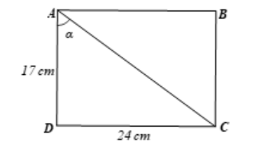

Xét  vuông tại , theo định lí Pythagore, ta có :



Theo định nghĩa tỉ số lượng giác, ta có :

, 

Suy ra .

**4.15**

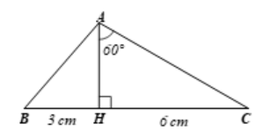

Ta có :  (cm)

Xét  vuông tại , ta có :

, suy ra  cm.

cm.

Xét  vuông tại , theo định lý pythagore ta có :

 cm.

Mà , suy ra .

Ta có : , suy ra .

Xét  có :

, suy ra .

**4.17**

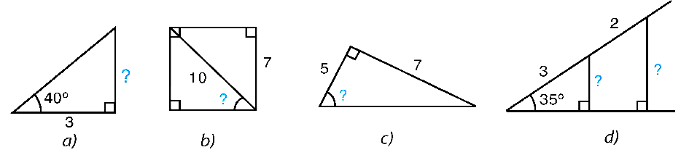

a)Gọi độ dài cạnh cần tìm là .

Ta có : , suy ra 

b) Gọi số đo góc cần tìm là 

Ta có : , suy ra .

c) Gọi số đo góc cần tìm là 

Ta có : , suy ra .

d) Gọi độ dài cạnh góc vuông nhỏ và cạnh góc vuông lớn lần lượt là . .

Ta có :

, suy ra .

, suy ra .

**d) Tổ chức thực hiện:**

**Bước 1: Chuyển giao nhiệm vụ:**

- GV cho HS làm câu hỏi trắc nghiệm (câu hỏi ở phần nội dung)

- GV cho HS hoạt động cá nhân làm Bài 4.14, 4.15, 4.17 (SGK – tr.80).

**Bước 2: Thực hiện nhiệm vụ:**

- HS quan sát, suy nghĩ, giơ tay giành quyền trả lời câu hỏi trắc nghiệm.

- HS suy nghĩ, hoàn thành các bài tập vào vở.

- GV quan sát hỗ trợ.

**Bước 3: Báo cáo, thảo luận:**

- GV gọi 1 số HS trả lời các câu hỏi trắc nghiệm.

- Mỗi bài tập, GV gọi một HS trình bày lại đáp án và giải thích cách làm. Các HS khác quan sát, nhận xét.

**Bước 4: Kết luận, nhận định:**

- GV nhận xét, đánh giá, cho điểm + và chốt đáp án,

- GV chú ý cho HS các lỗi sai hay mắc phải khi thực hiện giải bài tập.

**3. HOẠT ĐỘNG VẬN DỤNG**

**a) Mục tiêu:** Giúp học sinh biết vận dụng kiến thức về một số hệ thức giữa cạnh và góc trong tam giác vuông để làm bài tập.

**b) Nội dung:** HS vận dụng các kiến thức của bài học làm bài tập **4.18** (SGK – tr.80).

**c) Sản phẩm:**

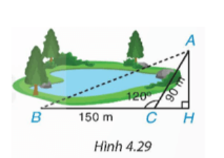

Ta có :  (hai góc kề bù)

Suy ra .

Xét  vuông tại , ta có : 



Ta có : 

Xét  vuông tại , theo định lí pythagore ta có :



**d) Tổ chức thực hiện:**

**- Phương pháp dạy học:** Đặt và giải quyết vấn đề, hoạt động nhóm.

**- Kỹ thuật dạy học**: Hoàn tất một nhiệm vụ.

**- Hình thức kiểm tra đánh giá**: GV đánh giá HS qua thang đánh giá.

**Bước 1: Chuyển giao nhiệm vụ:**

- GV tổ chức cho HS hoạt động nhóm làm bài **4.18** (SGK-tr.80).

- GV phát Bảng kiểm:Đánh giá sự tham gia, hoàn thành nhiệm vụ và tinh thần hợp tác của học sinh trong các hoạt động học tậpcho các nhóm trưởng để các nhóm trưởng đánh giá các thành viên trong nhóm (ở phụ lục).

**Bước 2: Thực hiện nhiệm vụ:**

- Các nhóm tự phân công nhóm trưởng, thư kí, thảo luận, hợp tác thảo luận đưa ra ý kiến và trình bày các bài tập vào bảng nhóm.

- GV điều hành, quan sát, hỗ trợ.

**Bước 3: Báo cáo, thảo luận:**

- Các nhóm treo bảng nhóm lên bảng lớn. GV mời đại diện 1 nhóm lên bảng trình bày, các nhóm khác nhận xét, bổ sung.

**Bước 4: Kết luận, nhận định:**

- GV chữa bài, chốt đáp án, đánh giá thông qua bảng kiểm.

- GV chú ý cho HS các lỗi sai hay mắc phải khi thực hiện giải bài tập.

**\* HƯỚNG DẪN VỀ NHÀ**

* Ghi nhớ kiến thức trong bài.
* HS làm các bài tập còn lại trong SGK.
* Chuẩn bị bài sau **“Bài trập cuối chương IV”**

**PHỤ LỤC**

Thang đánh giá mức độ tham gia hoạt động nhóm (dùng cho các HS trong nhóm tự đánh giá)

Tên nhóm thực hiện:…………………………Tên nhóm trưởng………………

|  |  |  |  |  |  |  |
| --- | --- | --- | --- | --- | --- | --- |
| Tên HS  Các tiêu chí |  |  |  |  |  |  |
| Tham gia thảo luận sôi nổi |  |  |  |  |  |  |
| Không hoặc rất ít khi tham gia thảo luận. |  |  |  |  |  |  |
| Hiểu và biết cách làm bài. |  |  |  |  |  |  |
| Không hiểu bài |  |  |  |  |  |  |
| Báo cáo kết quả rõ ràng. |  |  |  |  |  |  |
| Báo cáo kết quả không rõ ràng. |  |  |  |  |  |  |
| Trả lời được các câu hỏi do GV đưa ra. |  |  |  |  |  |  |
| Không trả lời được các câu hỏi do GV đưa ra. |  |  |  |  |  |  |

**\* RÚT KINH NGHIỆM :**

………………………………………………………………………………………………………………………………………………………………………………………………………………